（0930）早期阅读教育目标（3-4岁）
各位老约翰伙伴：
大家好。又到了我们每周五的 约绘 时间了。在上周的 约绘 中，我们和大家分享了“0-6岁早期阅读目标（0-3岁部分）”，给大家作了关于0-3岁阅读目标的相关解读，同时结合目标，提供了相关的阅读建议。
错过上期分享的伙伴，可以通过以下链接查看往期 约绘 记录：
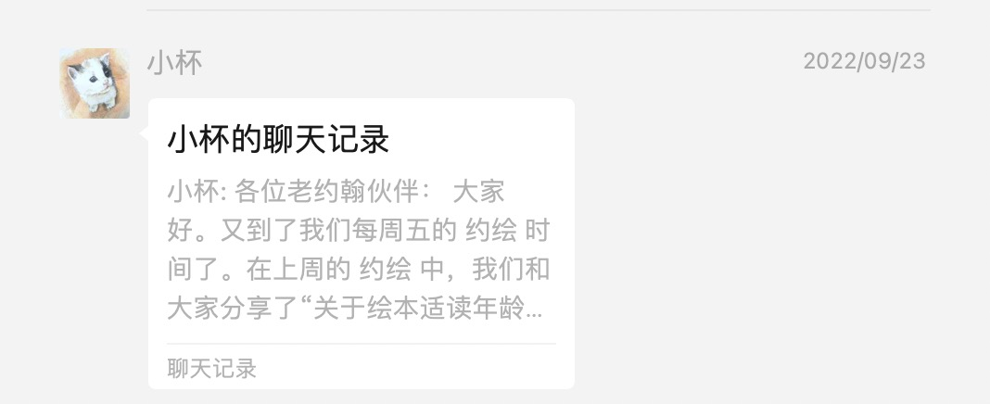
（插入本期分享链接）
分享完关于“阅读目标”（0-6岁）这个系列的主题后，下一阶段我们将进入单本绘本的共读分享，类似于大家常说的“绘本精读”的方式。但是，我想作为我们绘本馆的工作人员，对于绘本的精读，除了了解这本绘本“为什么这么好？”之外，还应该了解的是我们通过怎样的阅读方法，能够把绘本的这种“好”传递给孩子，带孩子读懂、读好这本绘本，从阅读中得到成长。所以我们后面的将要进行的一系列的绘本共读分享，除了聚焦绘本的“好”之外，还会针对各年龄段阅读目标、孩子的阅读特点，具体分享适合一些对应的阅读方法。
大家如果没有时间及时跟上我们关于“阅读目标”这一系列的 约绘 分享，可以先收藏（特别是一些我们已经做成图片的概念性问题），后面的绘本共读分享多多少少都会围绕这些内容来进行。因为我们分享某本绘本的阅读方法，不是随意的灵光一现，它是有目标框架作为前提支持的，也就是说， 这些内容是“绘本为什么这样读？”的理论依据。
这是我们上一期关于0-3岁阅读目标的两张图片：（插入图片）
这一期的 约绘，我们分享“3-4岁”部分。这一部分的分享，我们会结合中、美两份关于阅读目标的权威文件来进行相关解读及阅读建议分享。
分享话题：（0-6岁）早期阅读目标 解读及建议
关 键 词：早期阅读目标 中美 3-4岁 解读 建议 行为 方法
我们先来看一下中、美这两份关于3-4岁阅读目标的表述。
（插入图片 2张）
我们提取一下关于3-4岁.阅读与书写准备部分内容：
目标一、喜欢听故事，看图书
1、主动要求成人讲故事，读图书；
2、喜欢读韵律感强的儿歌、童谣；
3、爱护图书，不乱撕、乱扔。

目标二、具有初步的阅读理解能力
1、能听懂短小的儿歌或故事；
2、会看画面，根据画面说出图中有什么，发生了什么事等；
3、能理解图书上的文字是和画面对应的，是用来表达画面意义的。

目标三、具有书面表达的意愿和初步技能
1、喜欢用涂涂画画表达一定的意思
大家可以看到，虽然表述不同，我们国家对阅读能力目标的表述相对抽象，美国则比较具体，
综合这两份关于3-4岁阅读目标的权威文件，我们可以梳理一下3-4岁的阅读目标，综合起来主要在以下三个方面：
1、行为和习惯：主动阅读、爱阅读、日常阅读材料的多样化（印刷品）、初步的图文解码意识（阅读习惯、主动意识）‌
2、阅读理解能力：关注新词汇、对内容的理解和评论（互动阅读）
3、有一定的前书写意识：（涂涂画画）
因为考虑到美国关于阅读目标的表述更具体，相对更方便用这些目标来指导我们的日常阅读行为，所以我们尝试结合这份目标来拆解为具体的阅读行为指导，正所谓条条道路通罗马，其实目的地都是一样的。
1、理解母语文字是特殊类型的视觉图像，每个字都有其独特的命名
虽然我们不建议读绘本时给孩子指读（不仅会影响孩子的阅读乐趣，对低幼孩子来说，既无提早识字的必要，也起不到帮助孩子日后更好识字的作用），但是，可以在这个年龄段和孩子读绘本时，将书名边读边指认给孩子看，让孩子意识到文字是有声音和意义的，每个字都有其独特的形状和发音，逐渐建立字形和字义的联系。
这样做一个很有意思的结果就是，当孩子很喜欢某本和爸爸妈妈一起读过的书，他们自己拿起来书来的时候，会有意识地用手指着字喃喃自语，一个一个地去对应，这也是他们对字的意识的萌发，有时候也可能成为他们识字的起点。
这也可以解释为什么很多亲子阅读做得很好的孩子，从来没有特意教过孩子识字，但发现孩子不知不觉认识了很多字。所以我们和这个年龄段的孩子一起阅读时，如果孩子想认识字或者某个字，不必拘泥于“孩子太小，不应该教孩子识字”这样的“专家建议”，不刻意教孩子识字，但孩子想要认字，也不要非拦着不给认。顺其自然有可能会水到渠成。
2、能够辩认周围环境中的一些印刷文字——初步建立孩子对“字”的敏感和意识（不是要教孩子认字的意思：）
其实有心的话，阅读无处不在，孩子的阅读不仅仅局限于书，还包括包装标识、道路、卡车指示牌、广告牌，等等。带孩子外出的时候，可以有意识地把文字说给孩子听。
比如像在这本绘本里那样，我们带孩子不管是逛商场还是超市的时候，都可以带孩子辩认周围环境中的一些印刷文字。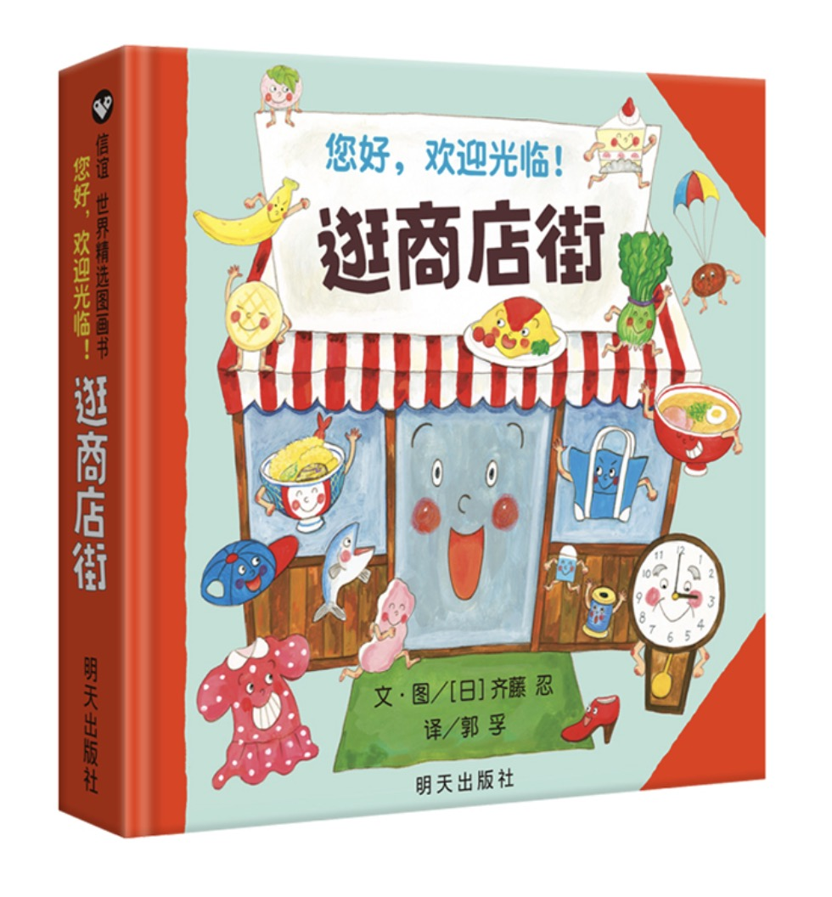
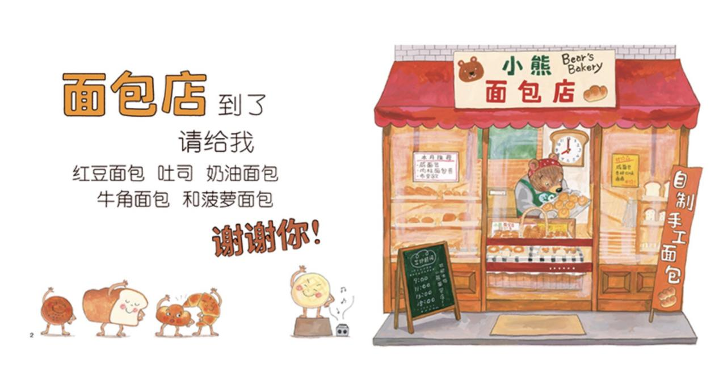
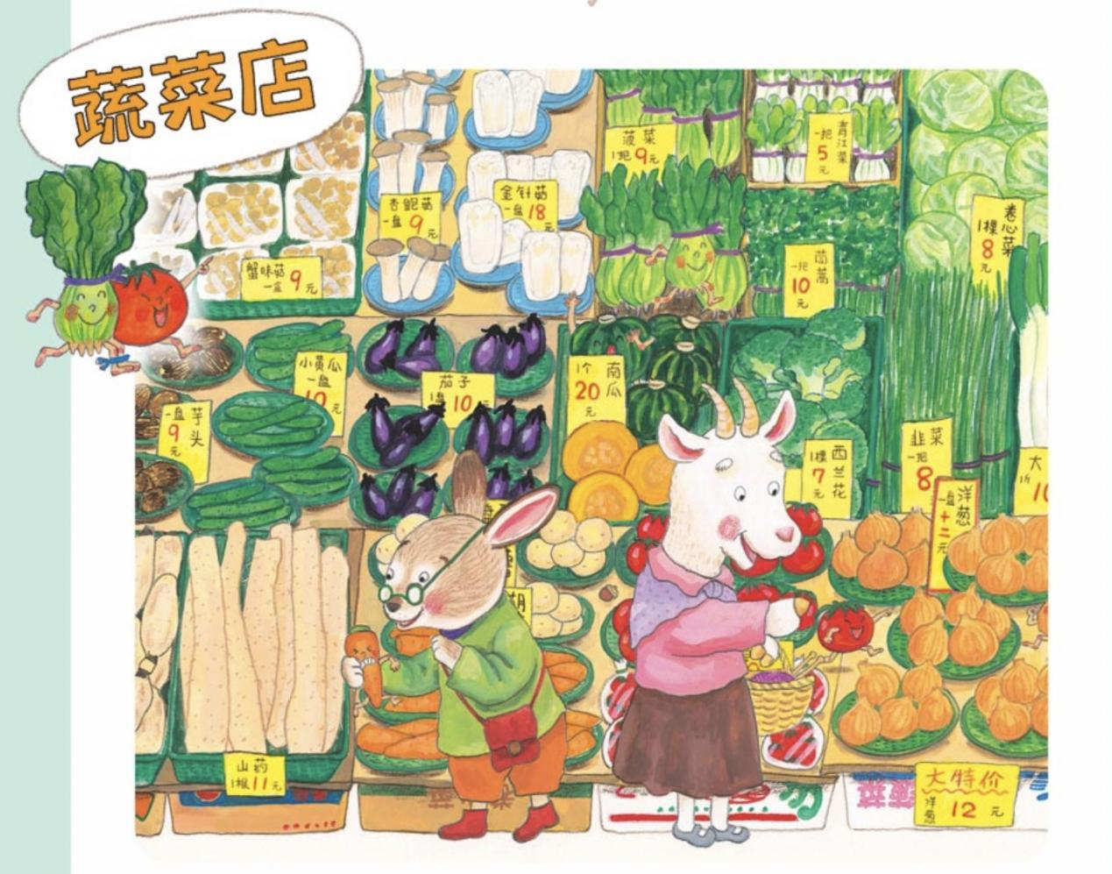
3、读故事书的时候，知道故事讲述者念的是书上的印刷文字；
（1）让孩子初步建立文字意识，和孩子一起读绘本的时候，翻到下一页之前，可以和孩子说：好了，这一页读完了，我们翻到下一页吧。指给孩子看文字的起点和终点在哪里，让孩子意识到故事跟文字之间是有联系的。
（2）让孩子初步了解书中文图的对应关系。这个年龄段孩子阅读的绘本，一般来说，文字并不会太多，图画也起到了很好帮助和拓展孩子理解文字意义的作用。阅读的时候，不妨放慢翻页速度，不仅仅是把文字读完了完全忽略图画的存在，有时停下来和孩子一起聊一聊，会有不一样的发现。
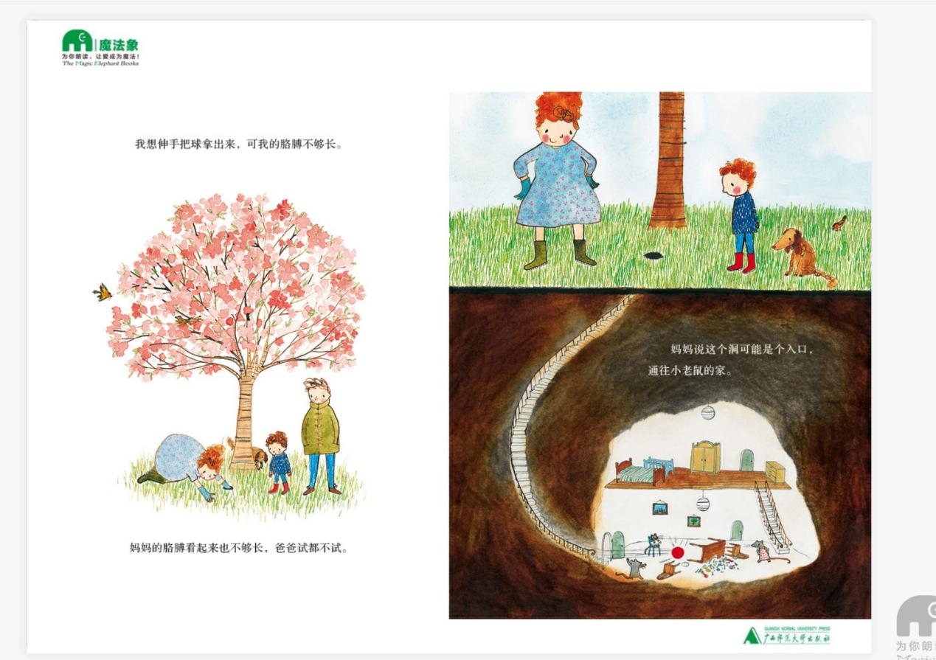
比如说我们读到这本绘本《洞里有什么？》这一页这句话的时候：“妈妈说这个洞可能是个入口，通往小老鼠的家。”可以跟孩子一起看看球掉进小老鼠的家后发生了什么样的故事。不仅会更有阅读乐趣，也会让这本书的阅读变得更丰富。
4、懂得不同形式的印刷品可以用来表现不同功能的书面语言信息（例如，超市的购物清单与餐饮菜单看上去不一样）
为孩子打造阅读环境，家中有各种类型的印刷材料——书籍、杂志、报纸和漫画。有一项评估进一步显示，家中的阅读材料越多，孩子的写作、阅读以及数学的成绩也就越高。
5、能够注意语言中可以分解也可以重复的语音现象（例如，在“peter peterpumpkin eater ”中的 peter 和 eater）（注意，这是拼音文字的特点）
6、自己说话时能够使用新的词汇及句法结构；
和孩子一起关注阅读中的新词汇，是一项让阅读效果事半功倍的事情。新词汇对孩子的语言能力发展来说，至关重要。而阅读无疑是孩子获取新词汇的一个非常简便且有效的途径。
在《儿童文学经典手册》中，作者曾这样说道：人的词汇量越大，就越能准确细致地表达自己的想法，就更有能力了解自己的情感，能够不凭借肢体而用更多方式表达自己。人的语言表达能力越强，智力发展就越好，理解新概念和他人的能力也越强。给孩子朗读优秀文学作品可以提供所有这些可能。（p464）
其实要做到这一点也不难，语言是在一定的情境运用发展起来的，不用刻意地去教，很多时候，读着读着、玩着玩着，新词汇就住进了孩子的心中，日后也会从嘴中冒出。
比如我们和孩子一起读《好饿的毛毛虫》的时候，就可以和孩子一起玩词汇“填空接龙”游戏：星期六，它吃了--（一块）（巧克力蛋糕）......（一个）纸杯蛋糕和（一片）西瓜。
是不是在这样的语言游戏中，这些新的量词孩子都会准备地运用了？
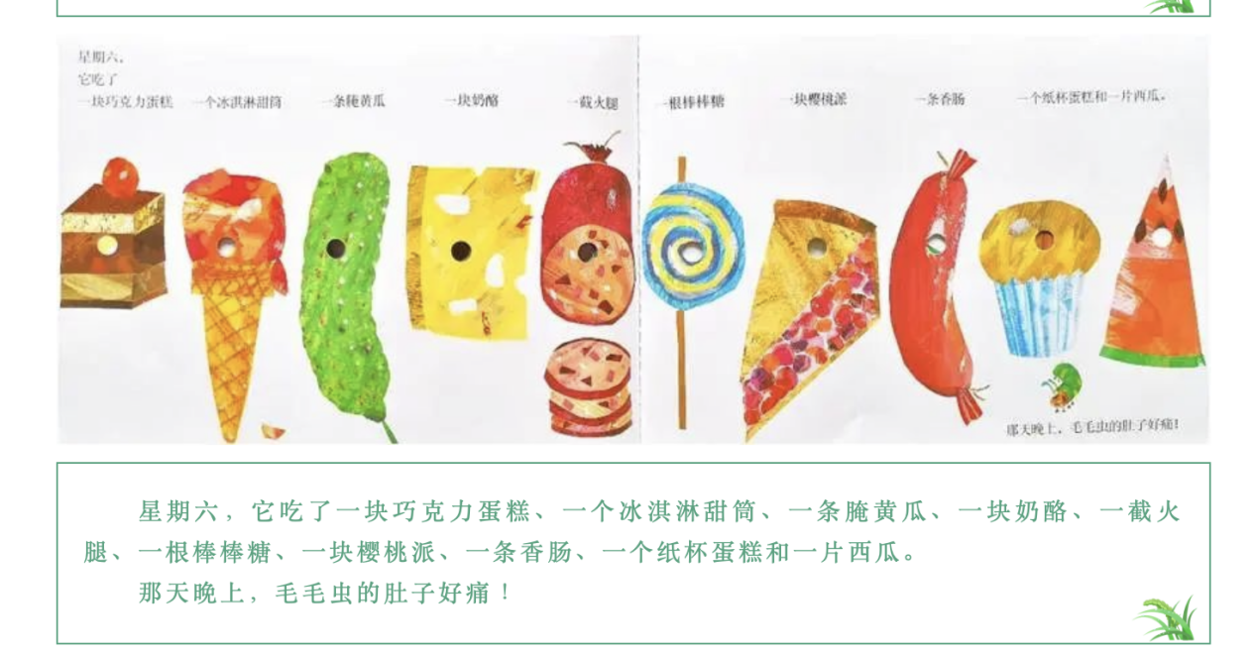
7、能够理解并遵从口头指令——阅读的时候，大人可以跟孩子说“翻到下一页吧。”或者，结合书本的内容，给孩子一些明确的指令，让孩子更有参与感，也更有阅读的乐趣，“找一找，小鸡在哪里呀？”“让我们来做个像这只小猫一样的表情吧。”
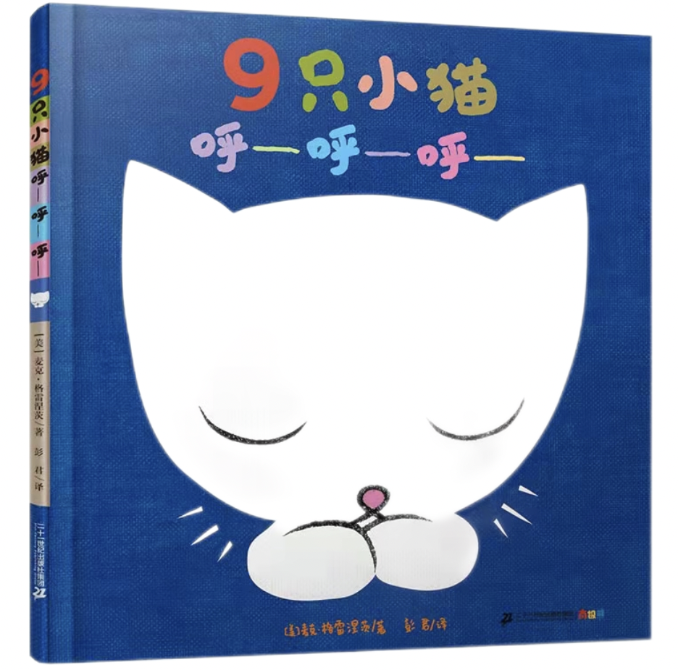
另外，可以选择一些游戏类绘本，和孩子一起阅读的时候，看看孩子是否会按照书中的指令完成相应的动作。比如绘本《左右》《点点点》《轻敲魔法树》等。
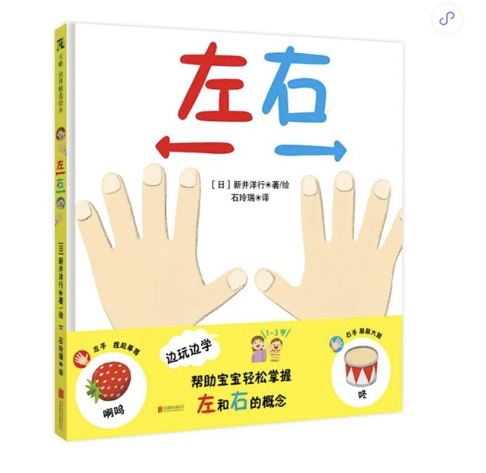
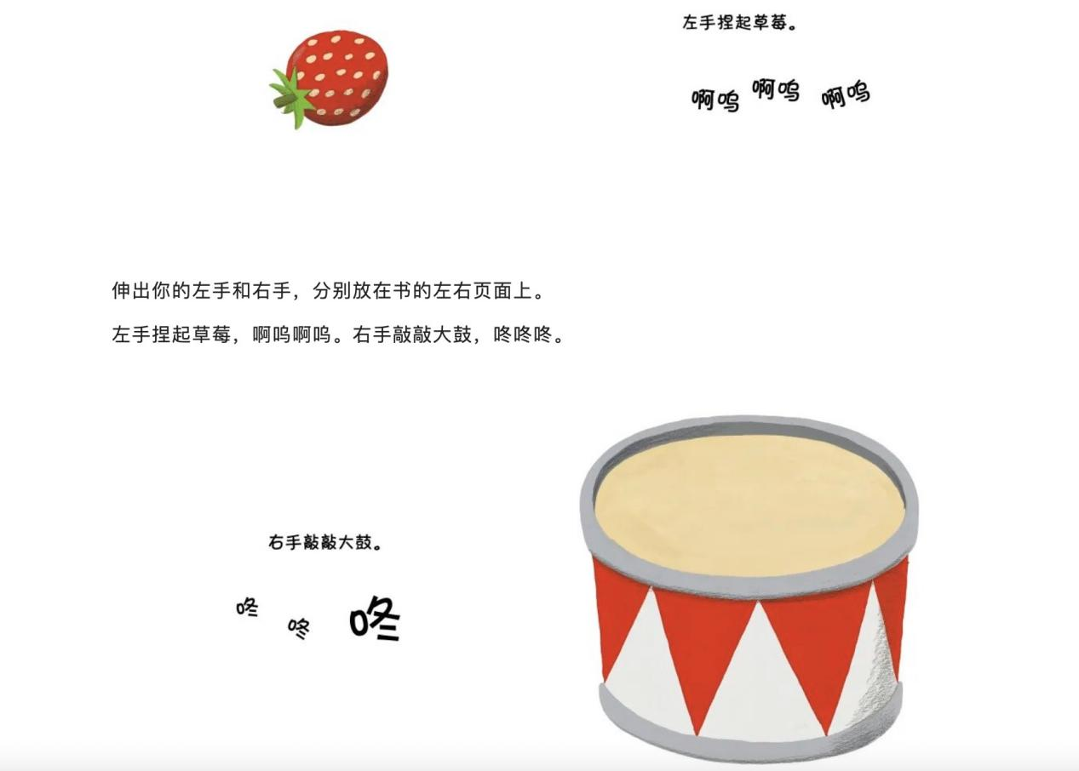
8、能敏锐感知一些故事中事件发生的顺序——给小小孩的故事，一般情节都比较简短，故事线也简单，和孩子一起读完故事后，可以和孩子一起简单梳理一下故事的来龙去脉（但不要求复述）。比如还是我们前面说到的《好饿的毛毛虫》，读完故事可以和孩子一起聊一聊，毛毛虫是怎样变成蝴蝶的呀？它首先是——然后——接下来——最后......
不一定要全部都要孩子来回答，把分享阅读变成了提问的过程，更多是像玩游戏一样和孩子一起你问我答、自问自答或抢答。不要让孩子有压力就好。
9、展现出对图书和阅读的兴趣；会主动要求大人给自己阅读，挑选自己喜欢的图书，喜欢给他人讲述自己读的故事。大人应该有意识地培养孩子的阅读习惯。
10、在所提的问题和评论中表现出对故事内容的理解——和孩子一起共读的时候，除了念书上的文字，孩子被动地听故事以外，多和孩子一起开展互动阅读，让孩子在阅读中启动思维。
11、展示自己读写的倾向，吸引他人对自己的注意（例如：看！这是我做的事）；
12、能够辩认大约十个字，特别是自己名字里的字；
13、会将涂涂写写当成一种有趣的活动；
14、可能开始关注常用词的声母或韵母。
这几条主要关注的是孩子的前书写准备，就像我们上次分享中提到的那样，为孩子准备纸和笔，以及一个可以涂画的空间，其他的，就放手让孩子自己来好了。让孩子多涂涂画画，不仅会增进孩子阅读绘本时对图画的理解，对以后的写作也会很有帮助，因为，图画也是一种语言，一种表达。
前段时间看见一位博主的分享，很有意思，讲的是孩子（幼儿园大班）孩子帮忙国庆表演的同学画的提词板，非常可爱：
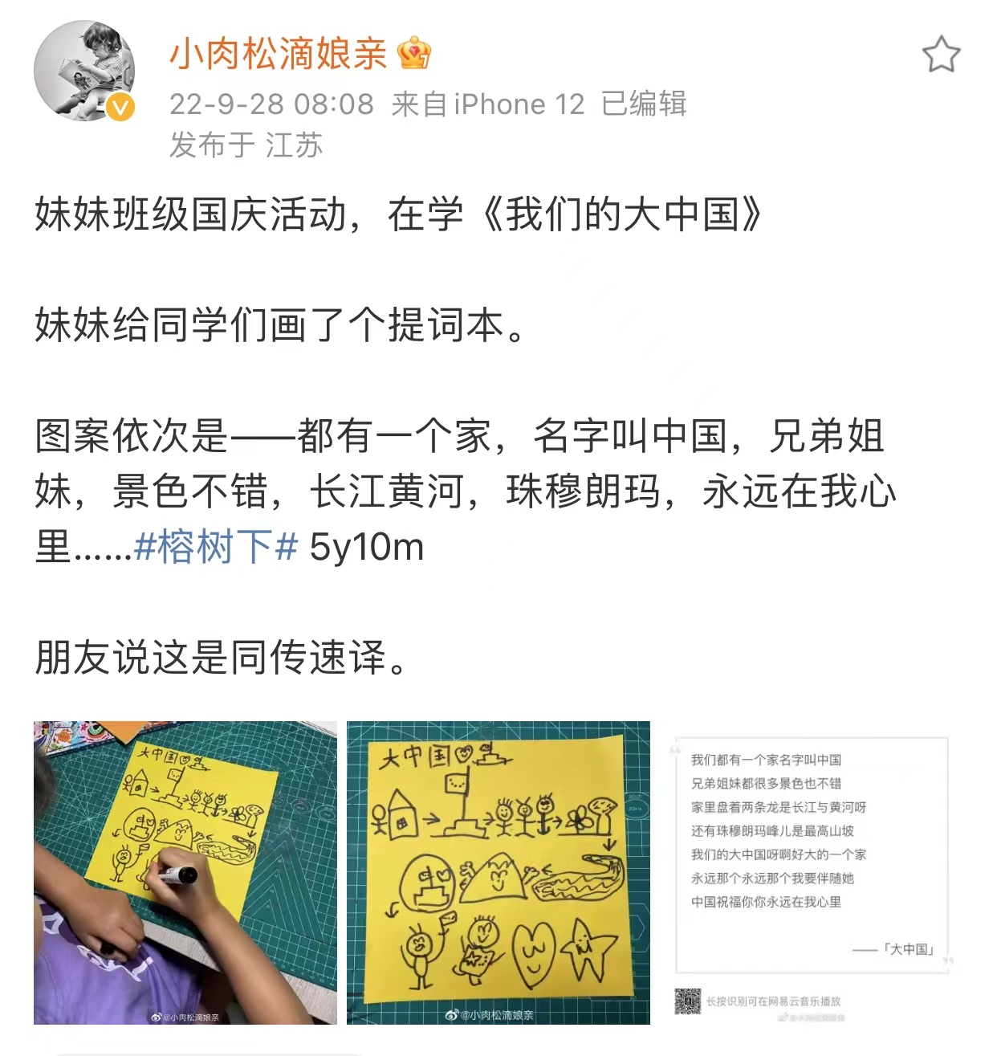
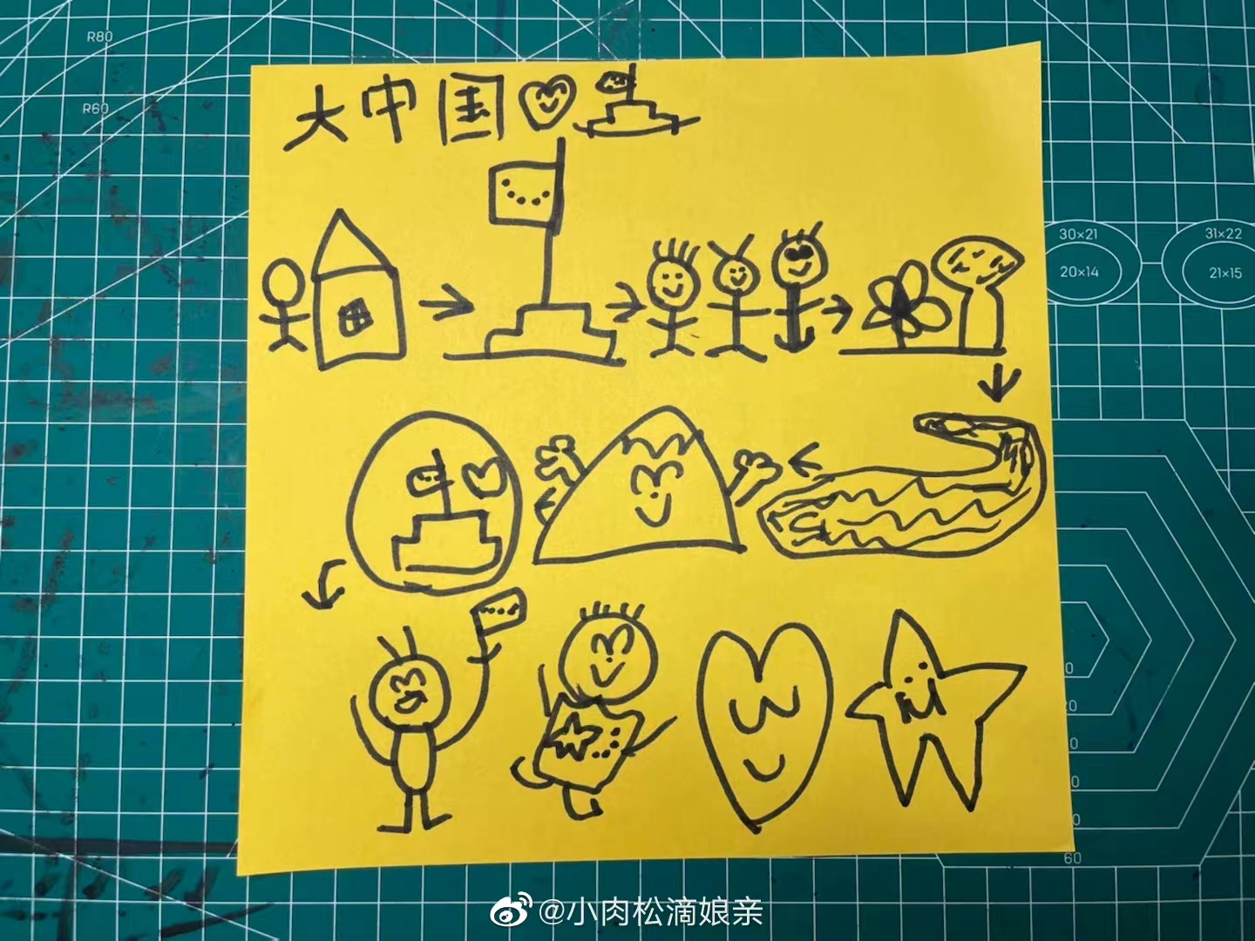
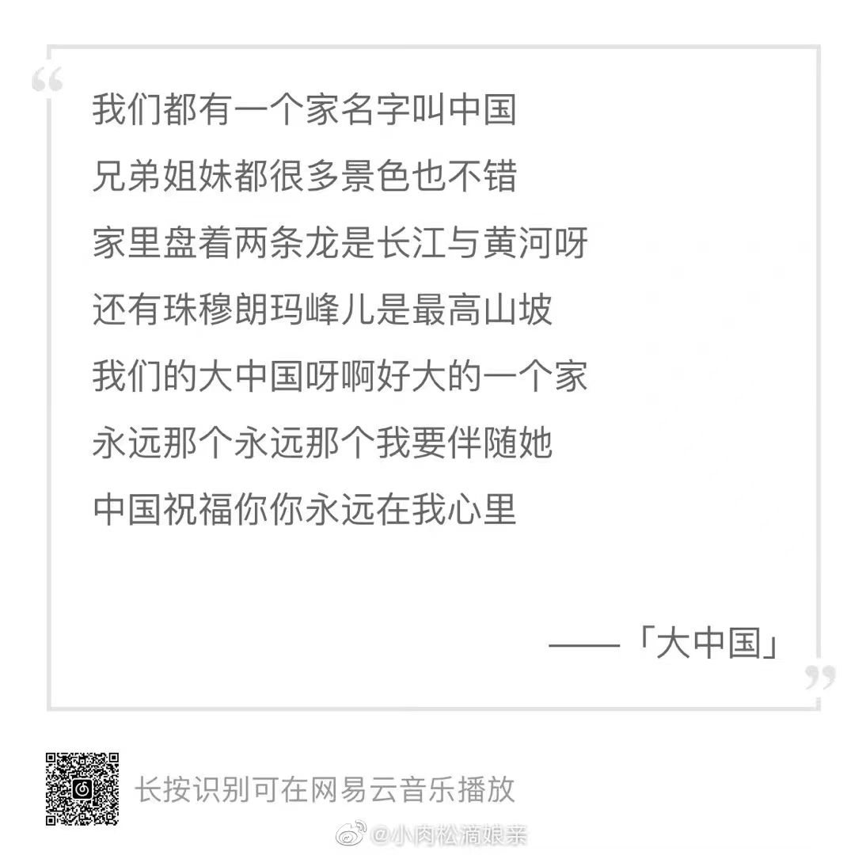
总结一下我们今天的分享，和3-4岁的孩子一起阅读时，需要注意培养孩子以下几个方面的能力：
1、行为和习惯：主动阅读、爱阅读、日常阅读材料的多样化（印刷品）、初步的图文解码意识（阅读习惯、主动意识）‌
2、阅读理解能力：关注新词汇、对内容的理解和评论（互动阅读）
3、有一定的前书写意识：（涂涂画画）

